Patelnie Tytan na Ceneo
Jeśli szukasz wysokiej jakości patelni, a nie chcesz przepłacać, sprawdź <strong>patelnie Tytan na Ceneo</strong>. To ogromny wybór, atrakcyjne ceny oraz rzetelne opinie innych klientów. Przekonaj się sam!

Patelnie Tytan na Ceneo - wybierz najwyższą jakość
Patelnie marki Tytan, jakie znajdziemy na Ceneo to wysokiej jakości naczynia, które idealnie sprawdzą się podczas smażenia i grillowania różnego rodzaju potraw. Wykonane są z wysokiej jakości materiałów, takich jak stal nierdzewna, teflon i emalia. Dzięki temu, patelnie są bardzo trwałe i wytrzymałe. Mogą być stosowane nawet przez kilka lat. Nie odkształcają się i równomiernie rozprowadzają ciepło po całej powierzchni naczynia, co sprawia, że gotowanie jest szybsze i przyjemniejsze.

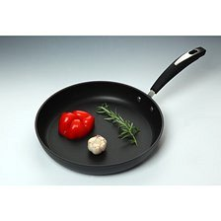
Poznaj całą kolekcję patelni Tytan na Ceneo
Dostępne patelnie Tytan na Ceneo to ogromny wybór najlepszych jakościowo patelni. Dostępne są małe i bardzo duże patelnie. Niektóre z nich przeznaczone są do przygotowywania w nich tylko jednego rodzaju potraw, np. grillowanego mięsa czy naleśników. Dzięki wysokiej jakości materiałom, mycie patelni jest szybie i bezproblemowe.

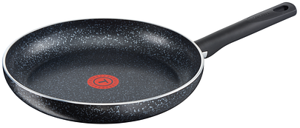
Dlaczego warto kupować na Ceneo.pl?
Ceneo.pl to przede wszystkim ogromny wybór i możliwość szybkiego porównania cen, a także opinie innych klientów na temat produktów. Wybierz idealne patelnie Tytan na Ceneo do swojej kuchni. Zapraszamy!

